

**Коммерческие площади**

Месторасположение

Москва, пересечение ул. Зацепа и Б. Строченовский пер.

Пешая доступность (5-7 минут) от трех станций метрополитена: Павелецкая, Серпуховская и Добрынинская

2я линяя домов

Описание

Здание включает в себя 206 апартамента бизнес-класса, спортивный комплекс и подземный паркинг на 180 м/м.

Каждое коммерческое помещение обладает собственным отдельным входом со свободным доступом с улицы. Помещения предлагаются, как двухуровневые, так и одноуровневые.

Цокольный этаж – вход с уровня земли, окна размером 1,03х1,4-2,05 м. Высота потолков: 3,05 м. Электрическая мощность – 90 Вт на м2.

**Стоимость помещений**

|  |  |  |  |  |  |  |
| --- | --- | --- | --- | --- | --- | --- |
| Номер | номер помещения | этаж | площадь, кв.м | | стоимость за кв.м, рублей | стоимость помещения, рублей |
| 1 | 1Н | цоколь | 29,3 | 100,6 | ПРОДАНО | |
| 1 этаж | 71,3 |
| 2 | 2Н | цоколь | 34,1 | 98,2 | ПРОДАНО | |
| 1 этаж | 64,1 |
| 3 | 3Н | цоколь | 30,5 | 88,5 | ПРОДАНО | |
| 1 этаж | 58 |
| 4 | 4Н | цоколь | 79,2 | 148,9 | 470 000 ₽ | 69 983 000 ₽ |
| 1 этаж | 69,7 |
| 5 | 5Н | цоколь | 158,7 | | 430 000 ₽ | 68 241 000 ₽ |
| 6 | 6Н | цоколь | 57 | | 520 000 ₽ | 29 640 000 ₽ |
| 7 | 7Н | цоколь | 65,1 | | 520 000 ₽ | 33 852 000 ₽ |
| 8 | 8Н | цоколь | 18,1 | | 550 000 ₽ | 9 955 000 ₽ |
| 9 | 9Н | цоколь | 121,1 | | 430 000 ₽ | 52 073 000 ₽ |
| 10 | 10Н | цоколь | 225,6 | | 430 000 ₽ | 97 008 000 ₽ |
| 11 | 11Н | цоколь | 88,2 | | 430 000 ₽ | 37 926 000 ₽ |
| 12 | 12Н | 1 этаж | 268,1 | | 550 000 ₽ | 147 455 000 ₽ |
| 13 | 13Н | 1 этаж | 71,2 | | ПРОДАНО | |
| 14 | 14Н | 1 этаж | 93,9 | | 500 000 ₽ | 46 950 000 ₽ |

**Поэтажный план цокольного этажа**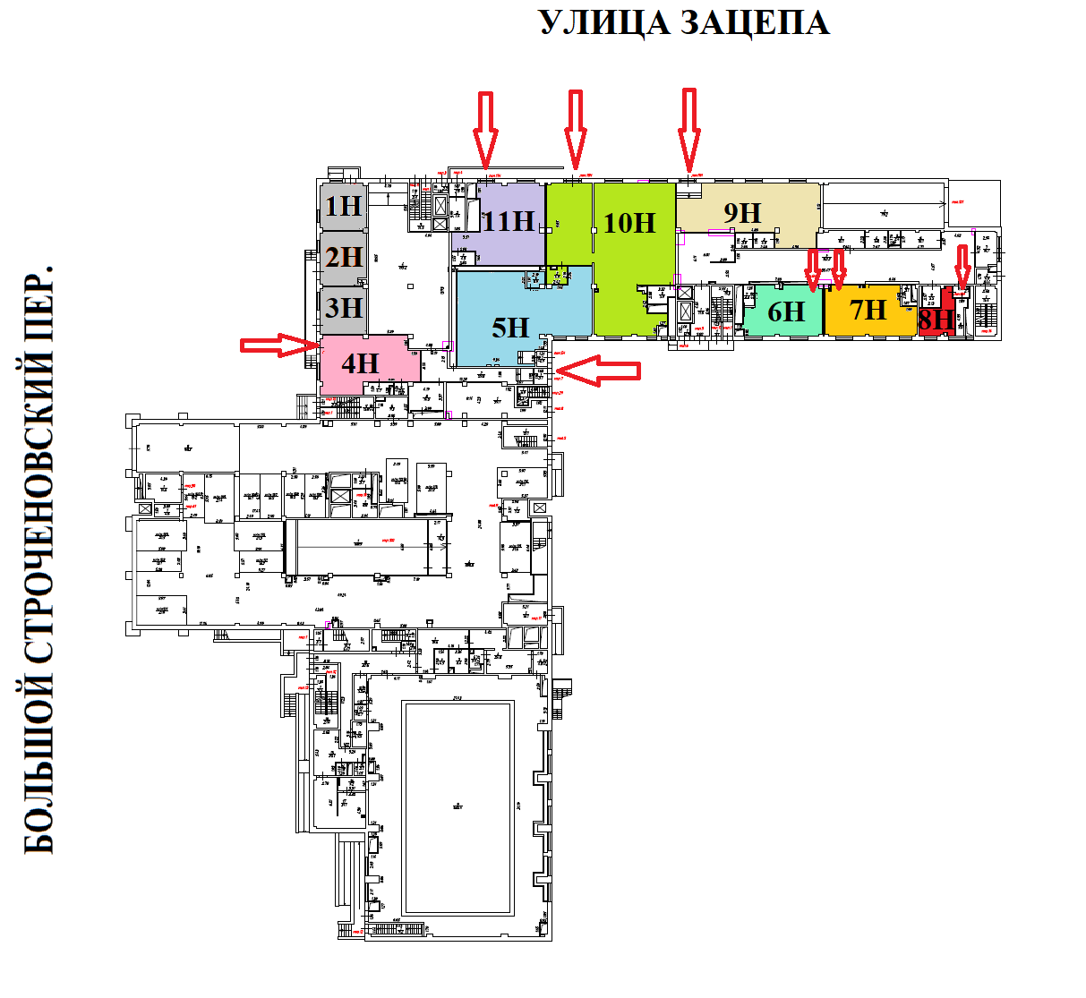

**Поэтажный план 1 этажа**

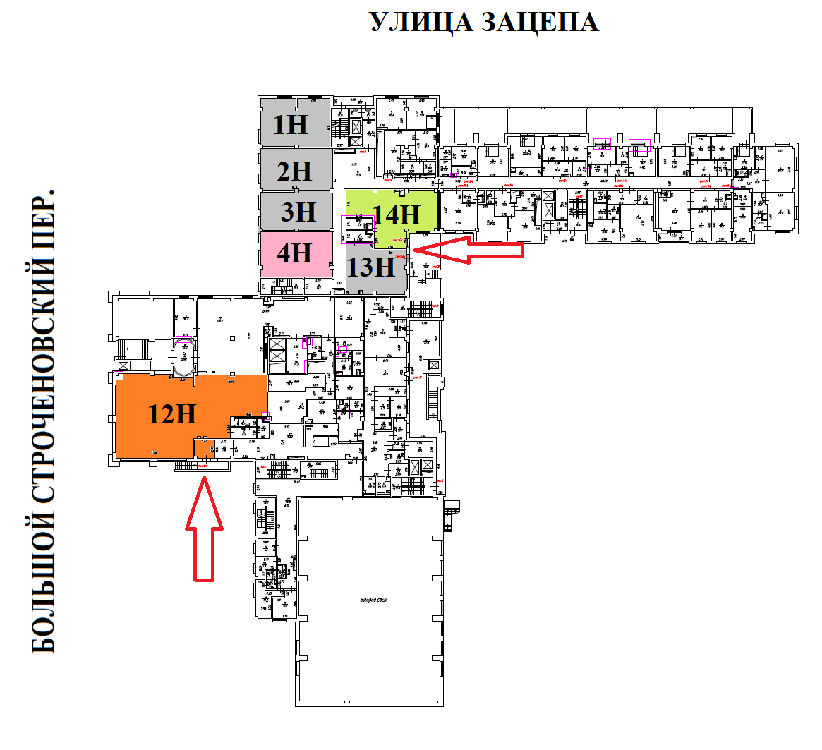

ПОМЕЩЕНИЕ 4Н (общая площадь 148,9 кв.м, двухуровневое помещение, 3 окна, вход отдельный с цокольного этажа)

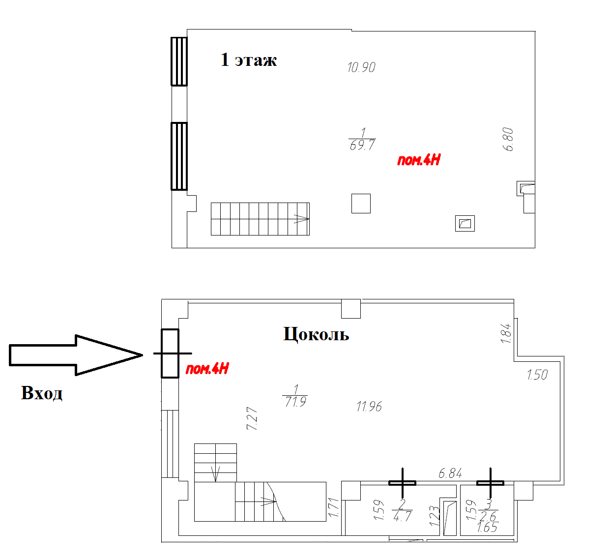

ПОМЕЩЕНИЕ 5Н (общая площадь 158,9 кв.м, цоколь, 2 окна, вход отдельный с цокольного этажа)

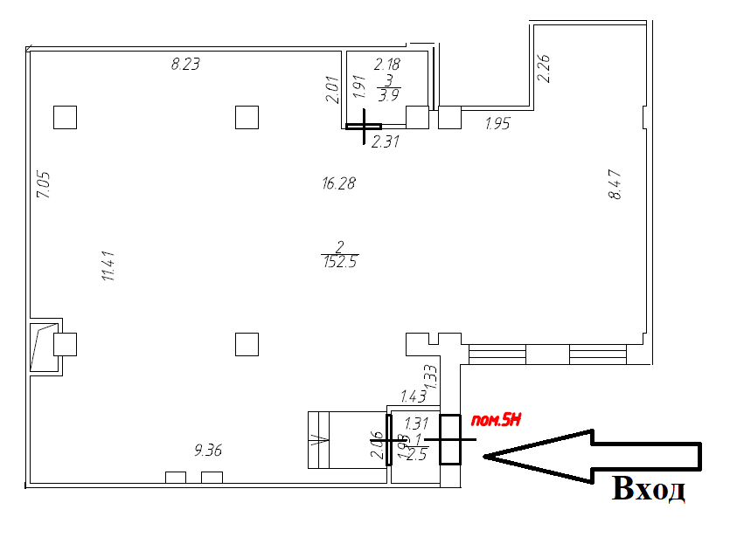

ПОМЕЩЕНИЕ 6Н (общая площадь 57 кв.м, цоколь, 2 окна, вход через входную зону ЖК)

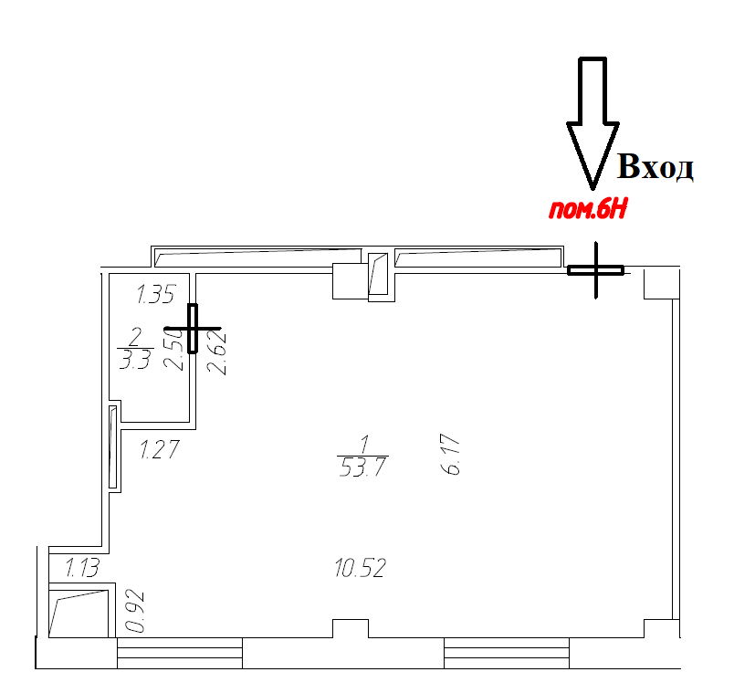

ПОМЕЩЕНИЕ 7Н (общая площадь 65,1 кв.м, цоколь, 3 окна, вход через входную зону ЖК)

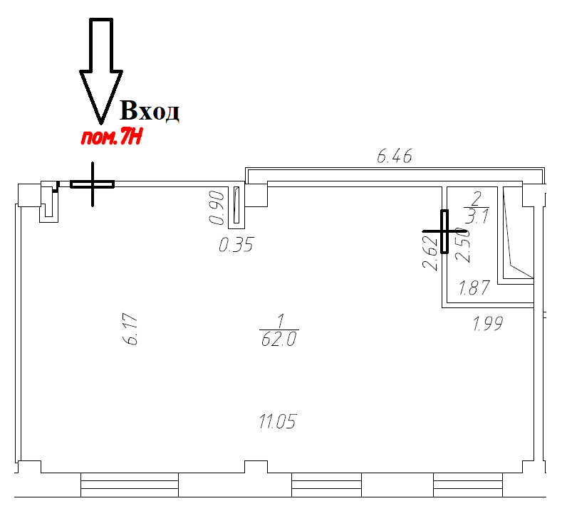

ПОМЕЩЕНИЕ 8Н (общая площадь 18,1 кв.м, цоколь, 1 окно, вход через входную зону ЖК и общий тамбур с соседним помещением)

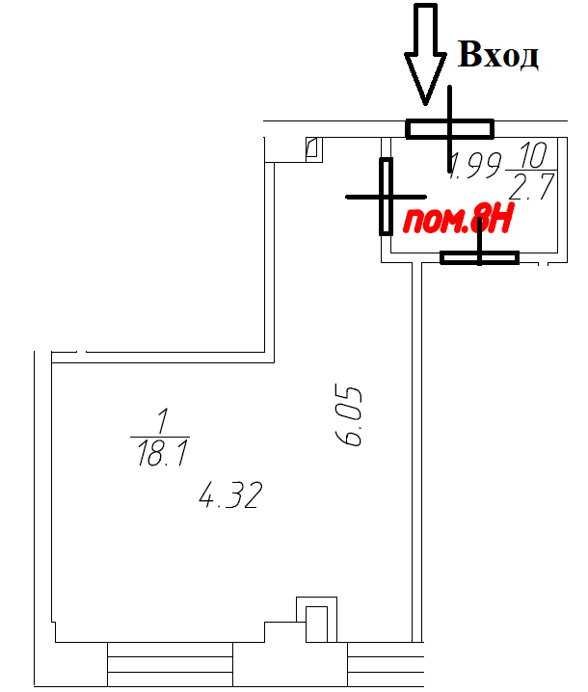

ПОМЕЩЕНИЕ 9Н (общая площадь 119,3 кв.м, цоколь, 3 окна, вход отдельный)

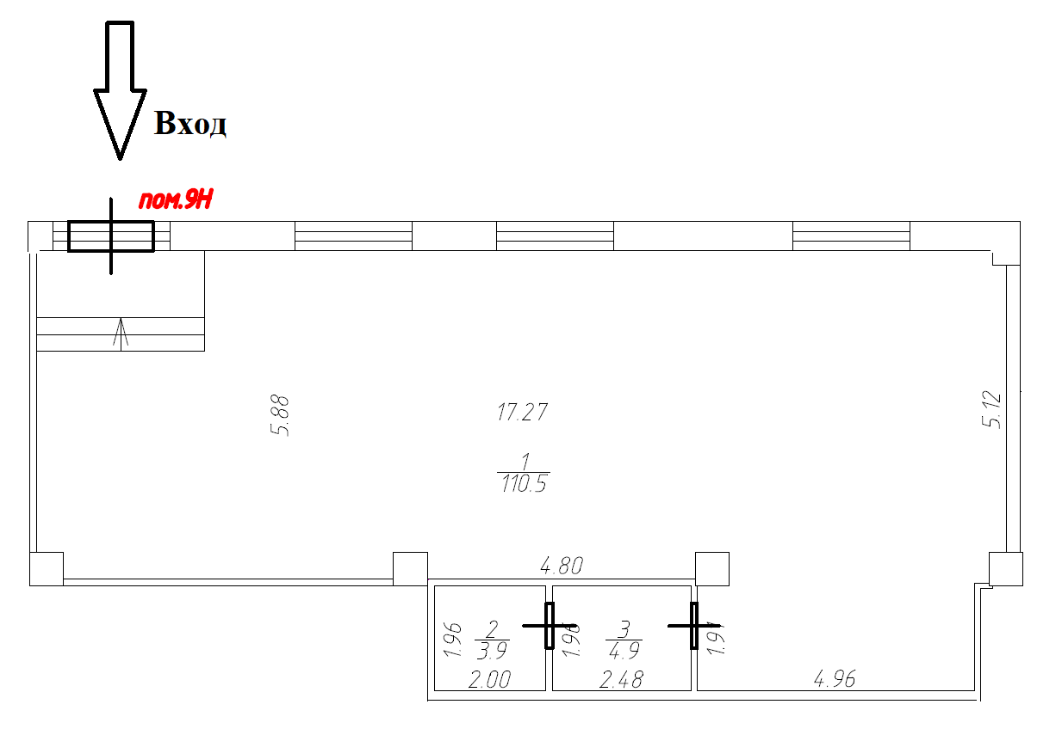

ПОМЕЩЕНИЕ 10Н (общая площадь 226,0 кв.м, цоколь, 4 окна, вход отдельный)

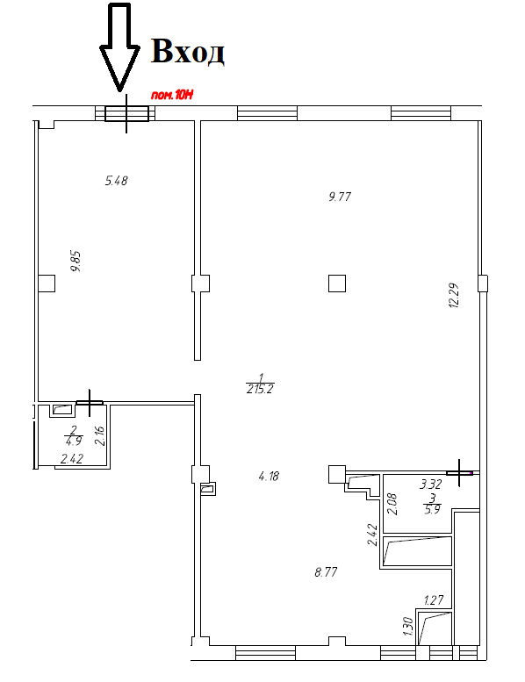

ПОМЕЩЕНИЕ 11Н (общая площадь 88,2 кв.м, цоколь, 1 окно, вход отдельный)

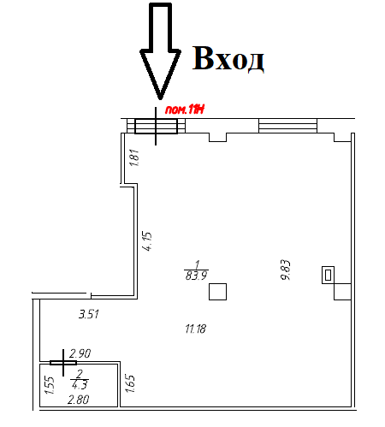

ПОМЕЩЕНИЕ 12Н (общая площадь 268,2 кв.м, 1 этаж, центральная входная зона, 4 витражных окна, вход отдельный)

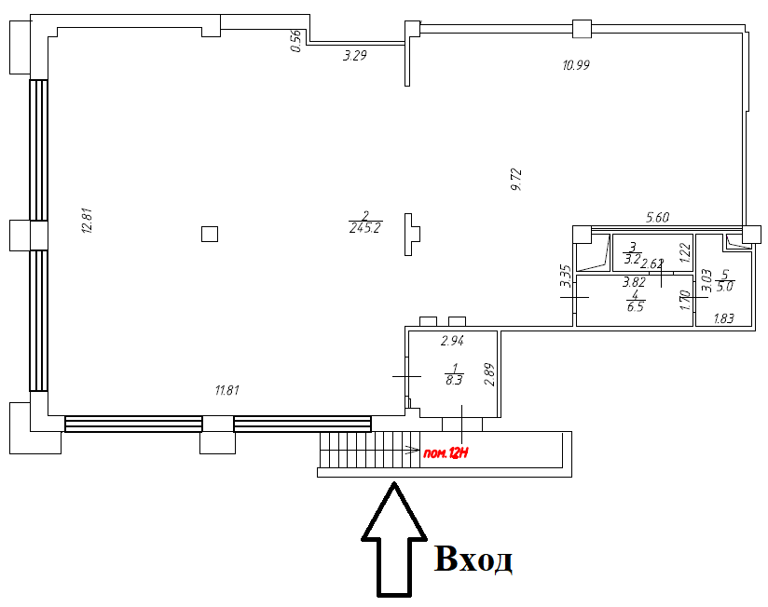

ПОМЕЩЕНИЕ 14Н (общая площадь 93,9 кв.м, 1 этаж, 1 окно, вход отдельный)

